PANAMA
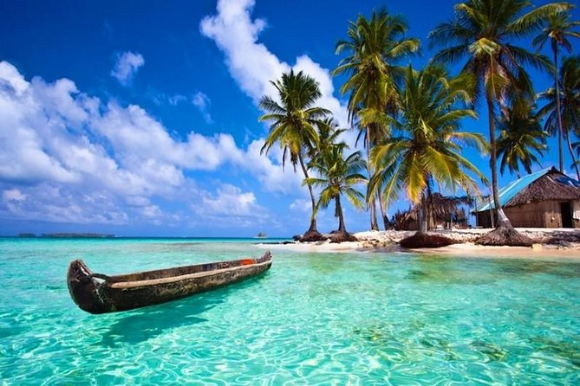

CARIBEÑO
4D/3N
PANAMA
PANAMA CARIBEÑO
El Precio Incluye:
- Traslados aeropuerto Intl. – Hotel Ciudad – Aeropuerto Intl.
- 3 noche de hospedaje en hotel escogido
- Desayuno
- Gira de Ciudad y Canal (5 horas)
- Pase día a San Blas
- Impuesto Hoteleros
- TARJETA DE ASISTENCIA CON SUPLEMENTO PARA MAYORES DE 75 AÑOS.
- Fee bancario.
El Precio No Incluye
- Tiquetes Aéreos
- Gastos no específicos en el plan.
- Tour adicional no informados
- Propinas y maleteros
- No incluye entrada en el Centro de visitante de Miraflores USD.20.00
- Impuestos Comarcales pagaderos en destino en efectivos USD.22.00 por pasajeros

TARIFAS 2026
PRECIOS POR PERSONA EN DOLARES
HOTELES CIUDAD | SGL | DBL | TPL | CHD
HOTEL RIU PLAZA PANAMA | 857 | 540 | 514 | 237
HOTEL HOLIDAY INN DISTRITO FINANCIERO | 639 | 454 | 395 | 237
HOTEL VICTORIA | 514 | 356 | 336 | 237
HOTEL SUITE AMBASSADOR | 435 | 336 | 316 | 237

Tarifas sujetas a cambio, no aplican para ferias, congresos o eventos especiales, Los programas no son modificables

POLÍTICAS
- Tarifa Validad hasta el 20 de diciembre de 2026
- Traslados en servicios regular y con horarios establecidos
- Aplica suplemento para servidos privados
- Habitación triple acomodación 2 camas
- Suplemento pasajero viajando solo
- Hoteles cotizados o similares según la categoría elegida
- Reserva sujeta a disponibilidad
- Precios sujetos a cambios sin previo aviso hasta el momento de la reserva en firme

*Tarifas sujetas a Cambio sin previo aviso hasta el momento de reserva*

ITINERARIO
DÍA 1 - LLEGADA A LA CIUDAD DE PANAMÁ

Recibimiento de uno de nuestro representante en el aeropuerto a la salida de aduana con el logo de Fascinating Adventures Travel, para su transportación al Hotel. Hospedaje en la Ciudad de Panamá

DÍA 2 PASE DÍA A SAN BLAS

Desayuno en el hotel a la hora acordada, Iniciaremos nuestro el recorrido de 3 horas hacia la costa Atlántica donde cruzaremos la cordillera para visitar unos de los lugares más paradisiacos del caribe, el Archipiélago de San Blas donde tendremos la oportunidad de compartir una de las culturas indígenas del área los Kunas, posteriormente llegaremos al Puerto de Llano Carti, donde abordaremos una lancha artesanal más a menos unos 30 minutos para llegar a Isla paradisiaca en el mar Caribe de Aguas cristalina y arena blanca y poder disfrutar de un día de playa y de un rico almuerzo.
Retorno al Hotel a las 04:00 p.m
Hospedaje en la Ciudad de Panamá

DÍA 3 - GIRA DE CIUDAD Y CANAL

Desayuno en el hotel a la hora acordada 07:00a.m. - Lobby del Hotel - Recorrido de los principales puntos turísticos de la ciudad, como la cinta Costera, el Casco Antiguo un castraste de arquitectura española y francesa, sus monumentos históricos como son La Catedral, La Iglesia de San Jose donde se encuentra el Altar de Oro, La Plaza de Francia entre otras, Posteriormente visitaremos la calzada de Amador un rompeolas que construyeron los estadounidenses para proteger el curso navegable del canal de Panamá. Aquí se realiza una corta escala en el local del Duty Free. Y para los que deseen llevar un recuerdo la parada obligatoria en el mercado de artesanías, por último, una visita a las esclusas de Miraflores, donde usted puede observar el cruce de los barcos e igual forma complementaremos el recorrido por las 4 salas de exhibición en homenaje a la octava maravilla del mundo moderno.
Incluye: Transporte terrestre, guía especializado Entrada a Centro de Visitante, Agua. Hospedaje en la ciudad de Panamá

DÍA 4 – RECOGIDA EN EL LOBBY DEL HOTEL PARA SU TRASLADO AL AEROPUERTO INTERNACIONAL

El traslado al aeropuerto será asignado según el itinerario de vuelo
Fin de nuestros servicios

FIN DE NUESTROS SERVICIOS

